Зарядка для мозга

«Гимнастика мозга» - это комплекс специальных упражнений, который учит мозг думать по-другому более эффективно и гармонично. Что она дает?
Выполняя некоторые несложные и увлекательные физические упражнения, человек может активизировать определенные участки мозга. В процессе такой работы происходит интеграция движений и мыслей, что способствует общему улучшению состояния, повышению уверенности в себе. Человек может почувствовать прилив сил и энергии.
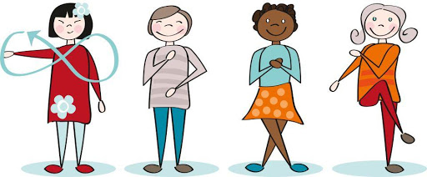
Считается, что такие упражнения лучше выполнять в утренние часы или в обед, предварительно проветрив помещение. Набор упражнений зависит от поставленной задачи и запроса. По времени «гимнастика мозга» может занять всего 10-15 минут, но в результате систематического её выполнения мы сможем лучше познать себя, довериться своему телу, улучшить эмоциональное состояние.
Образовательная кинесиология хорошо зарекомендовала себя в работе с детьми. Ведь посредством выполнения простых упражнений улучшается работа вестибулярного аппарата, достигается гармония между правой и левой, верхней и нижней, передней и задней сторонами тела, что создает пространственное восприятие, необходимое освоению таких навыков как: понимание прочитанного текста, математической последовательности чисел слева направо, координации «рука-глаз» и т.д..
Примеры некоторых упражнений «гимнастики мозга»:
- «Позитивные точки».
Можно выполнять стоя и сидя. Положите средний и указательный пальцы обеих рук на точки, находящиеся на лбу посередине между линией бровей и волос. Вертикальная ось точек – посередине зрачка. Подержите пальцы на этих точках до возникновения под ними тепла или пульсации
- «Двойные рисунки».
Одновременно левой и правой рукой от центра начинаем рисовать на воображаемом холсте. Такой «рисунок» должен располагаться и в верхней и в нижней части «холста». Обе руки «рисуют» одинаковый рисунок зеркально. Глаза следят за обеими руками.
- «Перекрёстные шаги».
Локтем левой руки тянемся к колену правой ноги, которое двигается навстречу. Легким касанием соединяем локоть и колено. Затем это же движение повторяем правой рукой и левой ногой.
- «Гравитационное скольжение».
В положении стоя – ноги скрещены. Поднимаем руки вверх на вдохе. Наклоняемся вниз и вперед на выдохе, тянемся руками вместе с головой, растягивая позвоночник. Расслабив голову и руки, опускаем их вниз. Чуть расслабляем колени и плавно качаемся в этом положении. Затем на вдохе поднимаемся, начиная от копчика, голова и руки расслаблены, голова поднимается в последнюю очередь. Выполняется 3 раза.
Это лишь некоторые примеры упражнений, которых в «гимнастике мозга» существует множество. Большинство из нас выполняют рутинные ежедневные физические действия «удобной» рукой. Попробуйте сами и предложите вашему ребенку чистить зубы, причесываться, доставать предметы, рисовать и даже писать другой рукой. Исследования показывают, что выполнение обычного действия «необычной» рукой активизирует новые участки мозга и помогает развивать новые контакты между клетками мозга. Так что пробуйте, экспериментируйте. Это не только полезно, но и весело!

Материал подготовил педагог-психолог ОЦДиК Погодин Валерий Викторович

